

实 验 报 告
（2023 / 2024 学年 第 二 学期）

课程名称 | 算法分析与设计
实验名称 | 实验二 贪心法
实验时间 | 2024 | 年 | 5 | 月 | 13 | 日
指导单位 | 计算机学院软件工程系
指导教师 | 毛毅

学生姓名 | 王薪睿 | 班级学号 | B22042108
学院(系) | 计算机学院、软件学院、网络空间安全学院 | 专 业 | 软件工程

实 验 报 告
实验名称 | 贪心法 |  |  | 指导教师 | 毛毅
实验类型 | 设计 | 实验学时 | 2 | 实验时间
- 实验目的和要求
中文五号宋体，英文五号Times new roman字体，1.25倍行距
加深对贪心法的算法原理及实现过程的理解，学习用贪心法解决实际应用中的一般背包问题和最小代价生成树问题，体会贪心法和分治法的异同。
一、用贪心法实现求两序列的一般背包问题。要求掌握贪心法思想在实际中的应用，分析一般背包的问题特征，选择算法策略并设计具体算法，编程实现贪心选择策略的比较，并输出最优解和最优解值。
二、用贪心法求解带时限的(单位时间)作业排序问题，求得最优的计算次序以使得作业按序完成，并收益最大。
思考
- Prim算法和克鲁斯卡尔算法的算法思想上的区别，程序实现方法上的区别以及相应的时间复杂度。
- 带时限的含义，带时限作业排序的贪心选择策略是什么。再尝试用并查集在O(n)的时间复杂度范围内优化带时限作业排序问题。

二、实验环境(实验设备)
visual studio 2022、C++MSVC

三、实验原理及内容
对于问题一和问题二，本质是推公式类的贪心问题求解，第一类问题看似是求0/1背包问题，但其实不然，0/1背包只能是取与不取，而题设问题是可以取部分，所以此题更像是多重背包问题（如果只能取整数），当然此题仍然是推公式法的贪心问题。
这类问题在贪心中属于较难的题目，因为推出来的公式需要证明过后才敢使用（虽然说打竞赛一般退出来就用了，WA以后才考虑证明），那么我们用一道较难的经典题目来举例说明（因为word文档打公式很麻烦，这题又包含了很大数学符号，我就直接截图我自己的笔记了）：
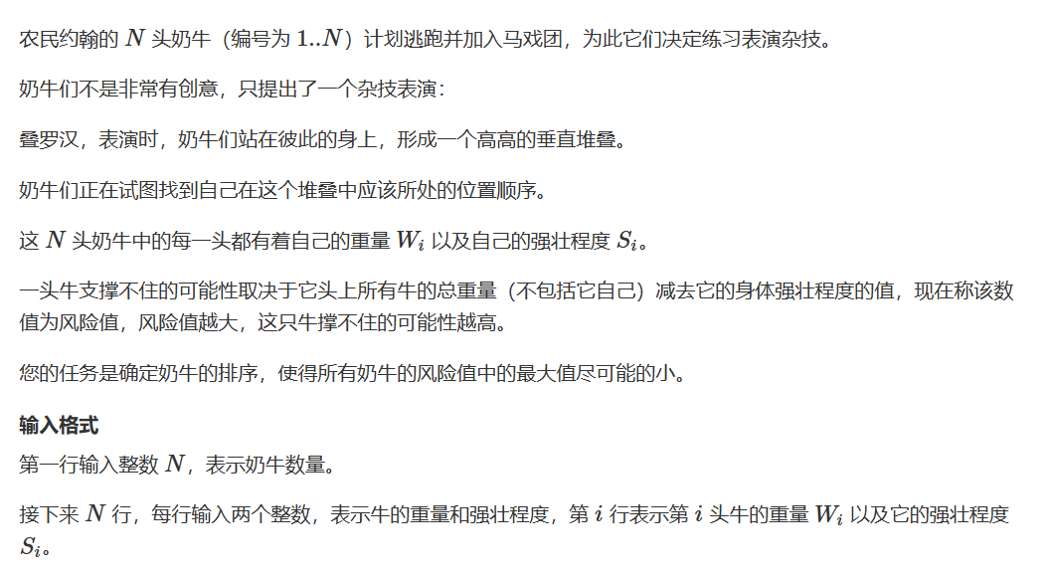
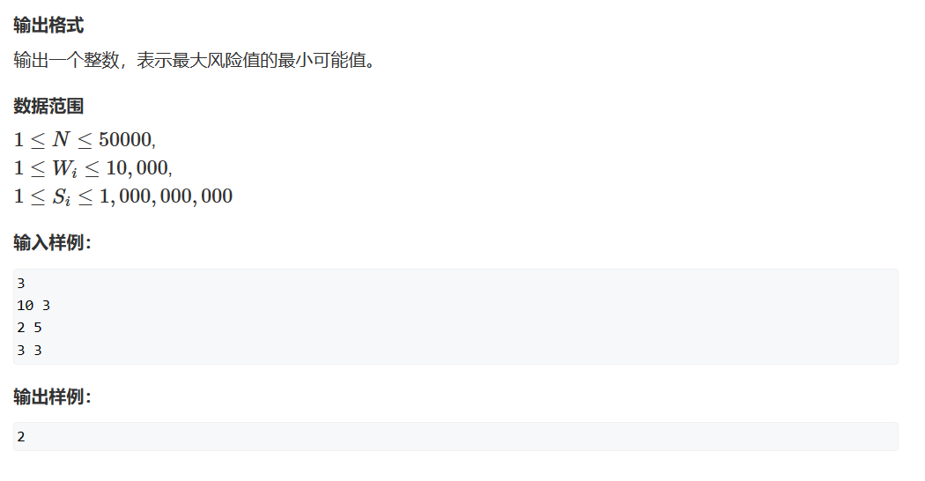

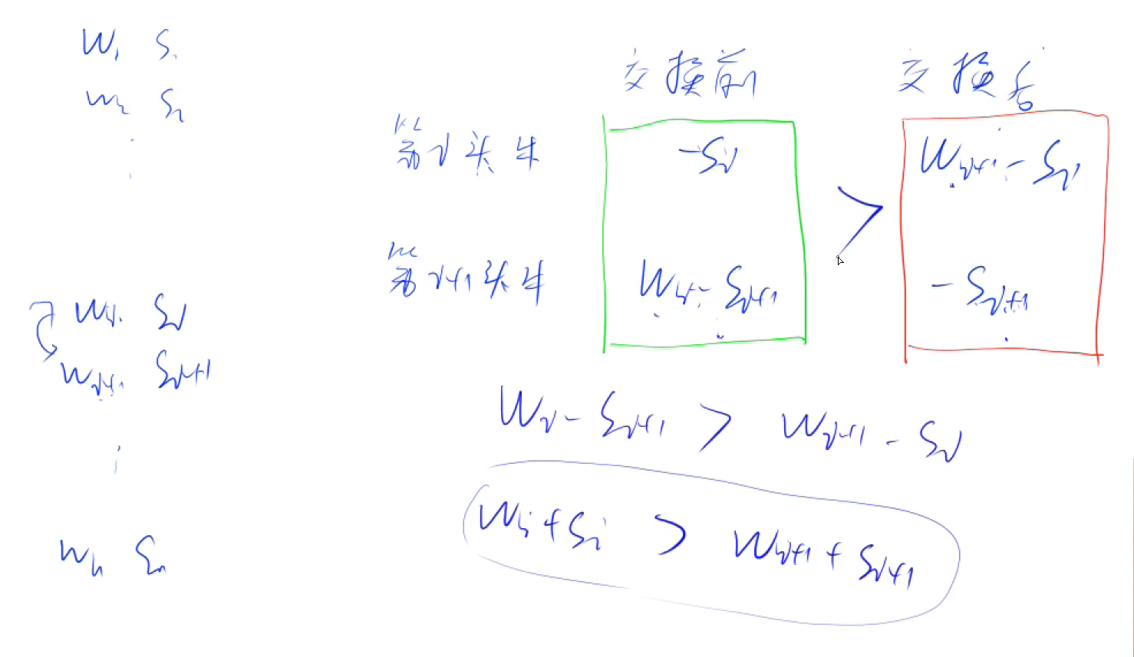
实 验 报 告
四、实验小结（包括问题和解决方法、心得体会、意见与建议等）
(一)实验中遇到的主要问题及解决方法
暂时没有
（二）实验心得
深刻体会到了贪心算法中推公式的思想与流程，同时学会了最小生成树问题中prime算法以及kruskal算法的应用
- 意见与建议（没有可省略）

可以多穿插一些OI问题，学生可以自行体会这些算法的应用
- 支撑毕业要求指标点

（1）3-2-M能够根据用户需求，选取适当的研究方法和技术手段，确定复杂工程问题的解决方案。
（2）3-3-H能综合利用专业知识对解决方案进行优化，体现创新意识，并考虑健康、安全以及环境等因素。
（3）7-2-M正确理解和评价计算机及应用领域复杂工程问题实施对环境保护及社会可持续发展等的影响，评价产品周期中可能对人类和环境造成的损害和隐患。

六、指导教师评语
评 分 细 则 | 评分项 | 优秀 | 良好 | 中等 | 合格 | 不合格
评 分 细 则 | 遵守实验室规章制度
评 分 细 则 | 学习态度
评 分 细 则 | 算法思想准备情况
评 分 细 则 | 程序设计能力
评 分 细 则 | 解决问题能力
评 分 细 则 | 课题功能实现情况
评 分 细 则 | 算法设计合理性
评 分 细 则 | 算法效能评价
评 分 细 则 | 回答问题准确度
评 分 细 则 | 报告书写认真程度
评 分 细 则 | 内容详实程度
评 分 细 则 | 文字表达熟练程度
评 分 细 则 | 其它评价意见
评 分 细 则 | 本次实验能力达成评价（总成绩）

成 绩 |  | 批阅人 |  | 日 期

